G10第11周第一次会议纪要

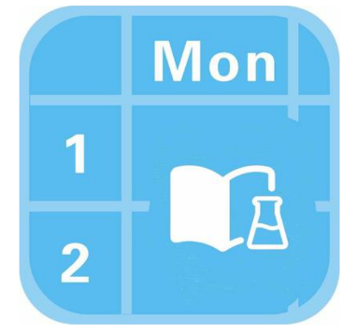

小 组： G10

小组成员 吴登钻31901236（组长）

赵晟浩 31901244

钟朱楠 31901245

**会 议 记 录**

|  |  |  |  |  |  |  |  |  |
| --- | --- | --- | --- | --- | --- | --- | --- | --- |
| 会议地点 | | 求真1-409 | | 会议时间 | 2021/11/24  20:30 - 21:00 | | | |
| 主 持 人 | | 吴登钻 | | 记录人 | 钟朱楠 | | | |
| 参会人员 | | 吴登钻，钟朱楠，赵晟浩 | | | | | | |
| 会议主题 | | 分配编码任务到每个组员 | | | | | | |
| 本次会议内容：  明确钟朱楠的编码任务：用户登录注册，个人任务增删改查，管理员对注册用户的审核，爬取课表，时间提醒功能，明确翻转课堂第456节  明确吴登钻的编码任务：完成课表界面，登录注册界面的编写，任务编辑界面，闹钟界面，底部导航栏，手动导入课表界面，管理员审核界面，明确翻转课堂123节  明确赵晟浩的编码任务：底部导航栏完成，课表组件查找，任务详情页，明确翻转课堂第789节 | | | | | | | | |
| **本周任务安排** | | | | | | | | |
| 负责人 | | | 工作安排 | | | | 截止日期 | |
| 吴登钻 | | | 完成编码，完成翻转课堂PPT部分 | | | | 2021/11/28 | |
| 钟朱楠 | | | 完成编码，完成翻转课堂PPT部分 | | | | 2021/11/28 | |
| 赵晟浩 | | | 完成编码，完成翻转课堂PPT部分 | | | | 2021/11/28 | |
| **上阶段任务完成情况** | | | | | | | | |
| 工作者 | 工作内容 | | | | | 完成情况 | | 评分 |
| 吴登钻 | 修改总体设计文档，修改甘特图 | | | | | 完成 | | 84 |
| 钟朱楠 | 修改详细设计文档，编写会议纪要 | | | | | 完成 | | 87 |
| 赵晟浩 | 修改展示PPT | | | | | 完成 | | 83 |